Туристический маршрут «По дорогам войны»

Тип тура – автомобильный

Продолжительность маршрута – однодневный, без учета времени в пути – 7 часов.

Тематика | Школьная, семейная, молодежная
Краткое описание | Данный маршрут предлагает: знакомство с историческими местами г. Серафимович времен Великой отечественной войны, с памятниками погибшим войнам и мирным жителям, экспонатами районного литературно-краеведческого музея; показательное выступление детского патриотического клуба с элементами фланкировки (владение казачьей шашкой), рукопашного боя с оружием; посещение конно-спортивного клуба и конную прогулку по живописному берегу Дона.
Возрастная категория | Маршрут рассчитан на детей школьного возраста, молодежи и взрослых ,интересующихся историей.
Достопримечательности | Памятники погибшим войнам и мирным жителям, районный литературно-краеведческий музей, посещение конно-спортивного клуба.
Важная информация для участников | Личное снаряжение: удобная обувь, спортивные брюки, головной убор от солнца, индивидуальные лекарства, вода.
Стоимость маршрута | 7920 руб., на одного человека 660 руб.
Телефоны | 8(84464)4-44-07,89044197799, Гордеева Ольга Федоровна директор МКУК «Серафимовичский районный литературно-краеведческий музей» muzeum.serafimovich@yandex.ru

Почасовое описание маршрута
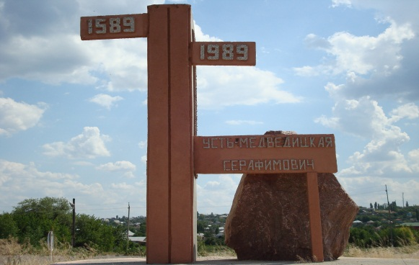
11:00 – Встреча гостей у въезда в город Серафимович.

11:00-11:50 – Экскурсия по историческим местам г. Серафимович времен Великой отечественной войны, знакомство с памятниками погибшим войнам и мирным жителям;

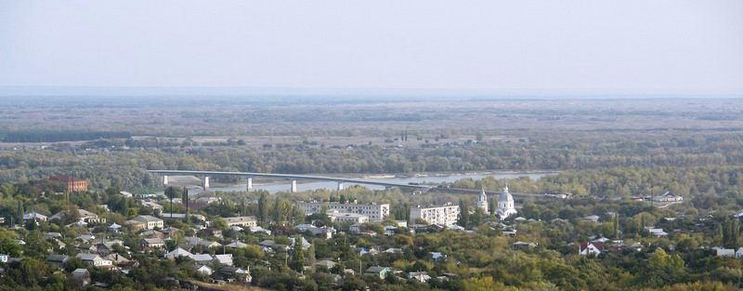

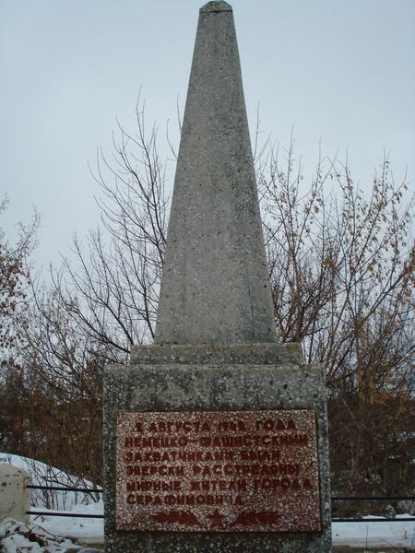
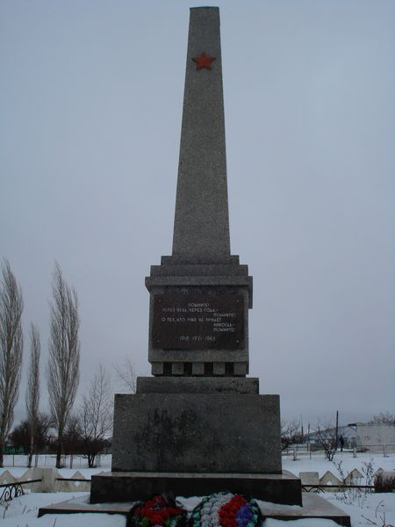
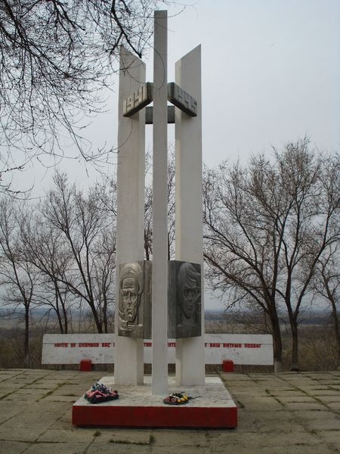

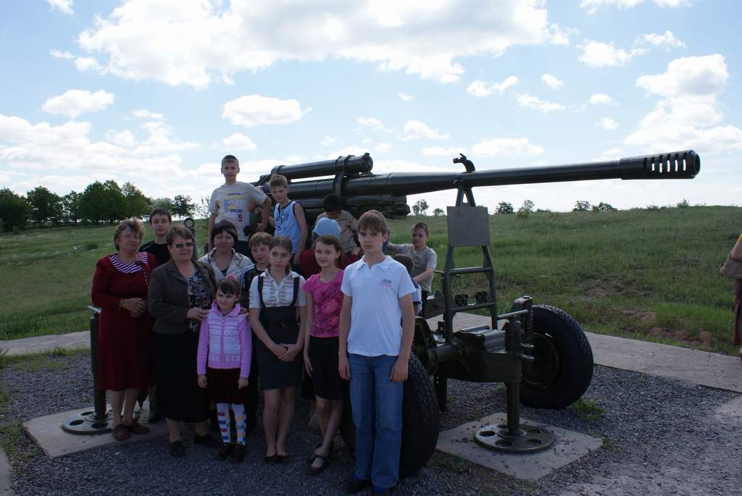
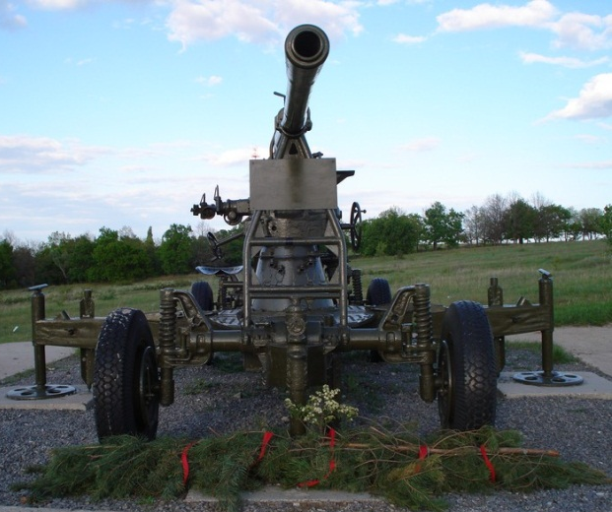

12:00 – Обед

12:40 – 15:00 Экскурсия в литературно-краеведческом музее. «Зал Воинской Славы» – в зале размещена выставка «Отсюда начиналась Победа» – Серафимовичский плацдарм: август 1942 – февраль 1943.
Вниманию гостей представлены материалы, связаны с историей Великой Отечественной войны в казачьем крае: документы, оружие, фотографии, карты, одежда, награды. Перечисленные экспонаты свидетельствуют о героическом прошлом Усть-Медведицких казаков, достойно отстоявших свою землю, согласно кодексу казачьей чести.
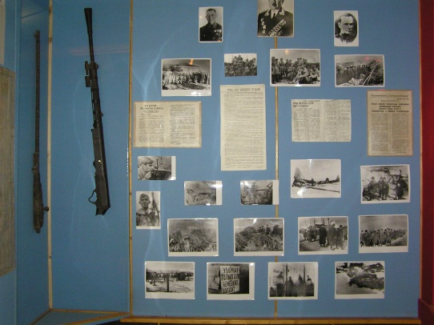
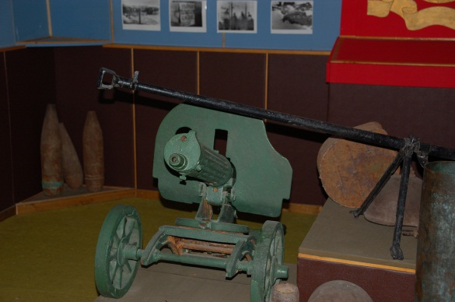
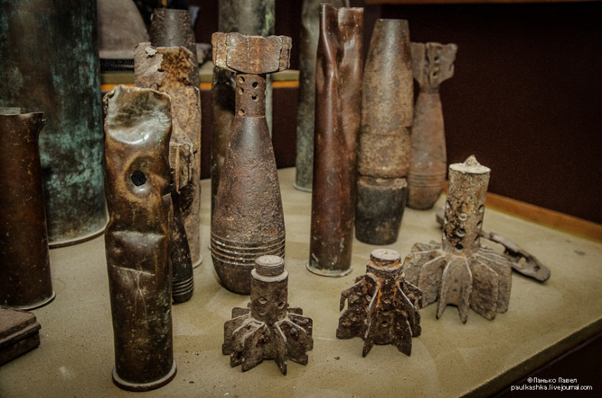

Фотографирование у «Казачьей подковы» и у памятника Кузьме Крючкову – казаку – легендарному герою Первой мировой войны.

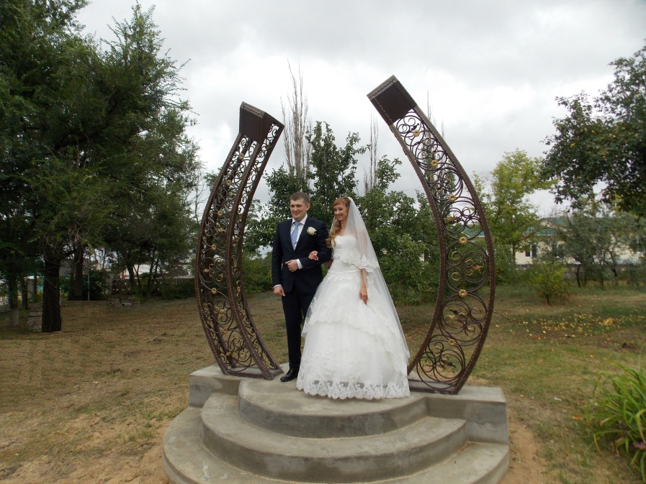
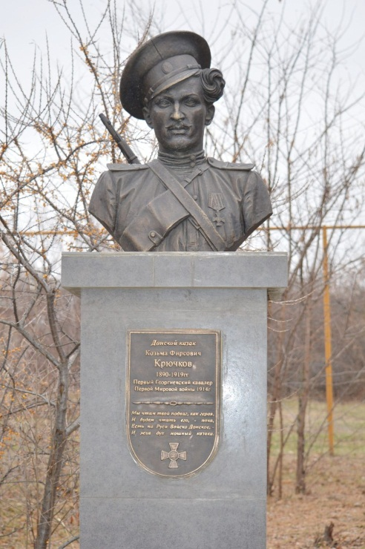

15:10 – 15:20 Посещение выставочного зала «Казачья картинная галерея», где можно приобрести книги местных авторов, картины Усть-Медведицких художников, магниты и сувениры, изготовленные мастерами прикладного искусства – подковы, фигурки из глины, вязаные салфетки; донской чай, мед и т.д.

15:30 – 17:30 Выступление конно-спортивного клуба.
Прогулка на лошадях по живописному берегу Дона.

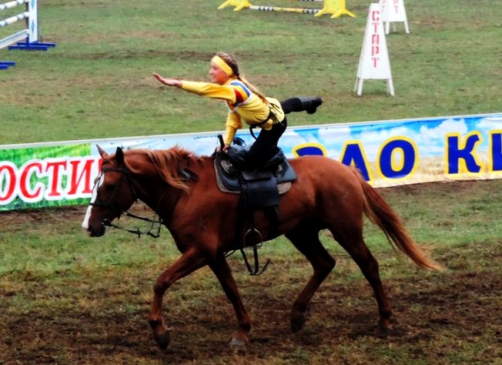
18:00 - Отъезд

